Tiltaksmodellen

Skole
  - Samarbeidsrutiner skole og PPT
PPT Orkdal, Agdenes og Meldal

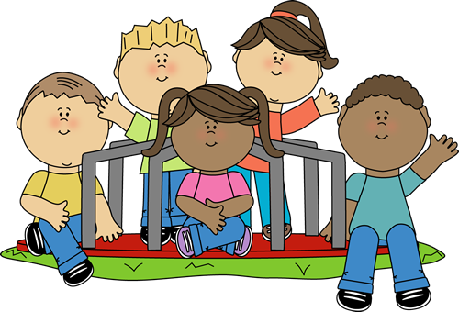

Innholds-
fortegnelse
Lovverk 1
Hva er tiltaksmodellen og når brukes den? 1
Mål for opplæringa 1
FNS Barnekonvensjon 2
Bekymring for en elevs læringsutbytte 2
En elevs tanker etter 10-årig grunnskole 3
Rutiner ved bekymring for en elevs læringsutbytte 4
Fase 1 4
Fase 2 5
Fase 3 5
Pedagogisk rapport 6
Referat fra møte 9
Samtykke 10

Lovverk
Samarbeidsrutinene tar utgangspunkt i opplæringsloven med forskrift, forvaltningsloven, offentlighetsloven og veileder om spesialundervisning (se udir.no).

Hva er tiltaksmodellen og når brukes den?
Tiltaksmodellen er skolens dokumentasjon av nødvendige undersøkelser og iverksatte tiltak når det er bekymring for en elev sitt læringsutbytte. Den beskriver samarbeidet mellom elev, foresatte, skole og PPT, og er inndelt i ulike faser.

Mål for opplæringa
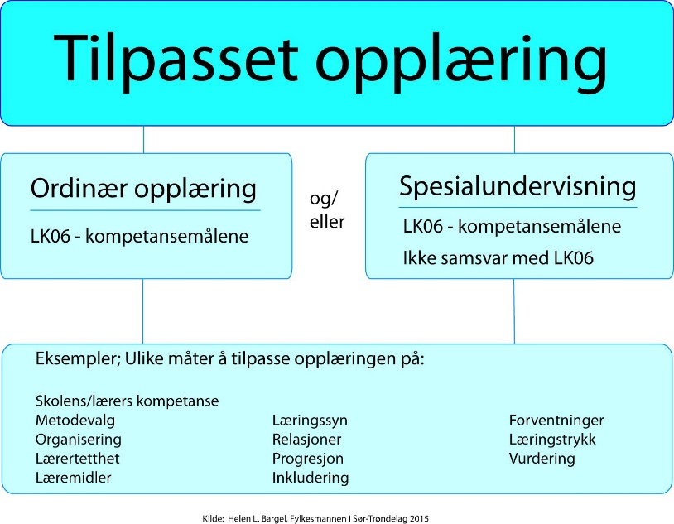
Målet er å gi eleven tilfredsstillende utbytte av opplæringa – tilpasset opplæring.

Opplæringsloven § 5-4 plikter skolen til å vurdere elevens utbytte av opplæringen før vedtak om spesialundervisning. Det betyr at skolen må prøve ut tiltak før henvisning til PPT. Det kan være å styrke den ordinære opplæringa slik at eleven får et tilfredsstillende utbytte.
- Likeverdig og tilpasset opplæring handler om å gi alle like muligheter til opplæring, og krever forskjellsbehandling, ikke lik behandling.
- Inkludering innebærer at alle tar del i fellesskapet på en likeverdig måte – faglig, fysisk, sosialt og kulturelt. Det dreier seg om hvordan lærestedet kan møte individets forutsetninger og behov på en best mulig måte.

FNS Barnekonvensjon
Hva er FNs barnekonvensjon?
Barnekonvensjonen er den første internasjonale menneskerettighets-konvensjonen som gir barn en spesiell juridisk status. Den stadfester at barn har menneskerettigheter, og krav på spesiell beskyttelse. Konvensjonen slår fast at alle mennesker under 18 år er barn, og omfattes av barnekonvensjonen.
Ved alle handlinger som angår barn, skal barnets beste være et grunnleggende hensyn, og barnet skal særlig gis anledning til å bli hørt i saker som angår det (Barnekonvensjonen artikkel 3 og 12)

Bekymring for en elevs læringsutbytte
- Ved bekymring for en elev sitt læringsutbytte plikter skolen å vurdere elevens utbytte av opplæringa og må prøve ut tiltak over tid (før ev. henvisning til PPT).

- Systemtiltak skal alltid vurderes først. Tiltak kan f.eks. være læringsmiljøarbeid, relasjonsarbeid, klasseledelse, å styrke den ordinære opplæringa, deltakelse på regne- og lesekurs, bruk av digitale hjelpemidler etc., slik at eleven får et tilfredsstillende utbytte, jfr. opplæringsloven §§ 1-4, 5-4. Det forutsettes samarbeid med eleven og foresatte i alle faser.

- Ved videre bekymring skal det igangsettes et mer systematisk dokumentasjons- og vurderingsarbeid, og det må prøves ut tiltak over tid (før ev. henvisning til PPT), i samarbeid med eleven og foresatte. Foresatte og elever over 15 år må gi samtykke før drøfting med PPT. Elever under 15 år må informeres om drøfting med PPT.

- Pedagogisk rapport fylles ut som dokumentasjon gjennom hele prosessen.

- PPT er tilgjengelig for å bistå skolen ved behov i alle faser på PP-dagene.

Alle elever er forskjellige og alle har rett på en tilpasset opplæring.

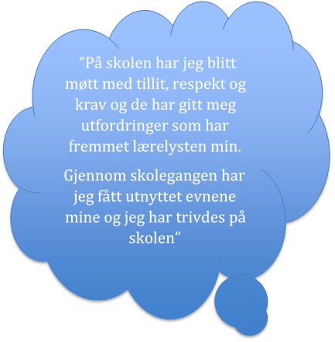
En elevs tanker etter 10-årig grunnskole

Rutiner ved bekymring for en elevs læringsutbytte

Fase 1
- Faglærer/lærer melder bekymring til kontaktlærer som gir videre beskjed til skolens ledelse. Saken kan tas opp på PP-dag, med foresattes samtykke.

- Skolen vurderer både system- og individfaktorer:
- Vurdering av undervisningen, innhold og organisering, relasjoner, læringsmiljø, rutiner, arbeidsmåter og andre forhold rundt eleven som bidrar til å forsterke problemene. For flerspråklige elever må skolen ta stilling til behov for særskilt språkopplæring § 2.8.
- Observasjon innad på skolen.
- Vurdering for læring, screeningprøver, kartleggingsprøver, nasjonale prøver, elevarbeider m.m.

- Mål og tiltak:
- Settes/vurderes med utgangspunkt i observasjoner og vurderinger.
- Gjøre endringer innenfor eksisterende rammer: enkle tiltak for noen elever i klasserommet eller en intensiv periode for hele klassen med tematisert innsats, deltakelse på lese- og regnekurs, følge fraværsprosedyren etc.

- Evaluering og ev. justering av mål og tiltak:
- Gjennomføres etter utprøving i hensiktsmessig, avtalt periode.
- Mål og/eller tiltak endres, eller en går videre til neste fase.

Mål, tiltak og evaluering gjøres i samarbeid med eleven og foresatte.

Fase 2
Elever som ikke ser ut til å ha tilfredsstillende utbytte etter fase 1
- Screeninger/andre kartlegginger gjennomføres på skolen (eks: Logos, Språk 6-16, 20 spørsmål om språkferdigheter, dynamisk kartlegging i matematikk osv.).

- Tiltak ut fra undersøkelsene gjennomføres over tid og evalueres, ev. utprøving av nye tiltak.

- Saken kan tas opp på PP-dag.

Mål, tiltak og evaluering gjøres i samarbeid med eleven og foresatte.

Fase 3
- Dersom skolens kartlegginger og/eller tiltak i ordinær opplæring fortsatt ikke synes å gi tilfredsstillende utbytte, ber skolen om sakkyndig vurdering av elevens opplæringstilbud mm:
- Saken må være drøftet på tiltaksmøter før henvisning til PPT.
- Henvisning til PPT:
- Utfylt henvisningsskjema med underskrift fra foresatte og rektor, evt. eleven (ved fylte 15 år).
- Referat fra tiltaksmøter
- Pedagogisk rapport
- Undervisningsvurdering, karakterutskrift, kartleggingsresultat, nasjonale prøver, referat fra utviklingssamtaler, fag- og timefordelingsplan.
- Vurdering av læreplanmål
- 20 spørsmål
- Språk 6-16
- Syn/hørselskontroll
- Evt. Logos ved lese- og skrivevansker

Pedagogisk rapport
Kontaktlærer fyller ut denne i samarbeid med andre pedagoger/ansatte, eleven, foresatte og PPT. Stikkord og informasjon fylles ut fortløpende fra og med fase 1. Underpunktene i denne rapporten er ment som hjelpetekst for å finne aktuelle tiltak for å bedre elevens læringsutbytte.
Elevens navn: Født:
Skole: Trinn:
- Beskrivelse av utfordring, hypotese. | Ved ev. forespørsel om ny sakkyndig vurdering; beskriv endringer i opplæringsbehov i forhold til tidligere utarbeidet sakkyndig vurdering.
2. Beskrivelse av læringsmiljøet og den ordinære opplæringa | - Beskriv relasjonen mellom voksne på skolen og eleven.  - Beskriv i hvilken grad relasjonene mellom elevene er støttende og inkluderende (læringskultur i klassen).  - Beskriv strukturen på undervisninga.  - Beskriv regler og rutiner for undervisninga.  - Hvordan får elevene tilbakemelding på eget arbeid?  - Beskriv samarbeidet mellom skole og hjem.
3. Lærers vurdering av eleven | - Hva er elevens sterke sider, interesser og hobbyer?  - Hvilke skoler har eleven gått på, har det vært høyt fravær, mye sykdom, årsak til fravær?  - Elevens motoriske fungering (fin- og grovmotorikk).  - Sosiale ferdigheter:  - Hvordan fungerer eleven sammen med jevnaldrende og voksne? Har eleven venner?  - Hvordan fungerer eleven i timene og i friminuttene? Hvordan trives eleven i timene og friminuttet?  - Elevens holdninger til skolen, trivsel og motivasjon.  - Elevens samarbeidsferdigheter.
4. Faglig og kognitiv utvikling | - Hvilke fag liker eleven?  - Hvilken grad av måloppnåelse har eleven etter LK06 (ikke nådd, begynnende, grunnleggende og høy måloppnåelse)?  - Språklige ferdigheter:  - Hvordan er elevens ordforråd, begrepsforståelse, setningsoppbygging, uttale?  - Flerspråklige elever: Hvordan fungerer eleven på morsmålet? Er eleven dyktigere på morsmålet enn på norsk? Er det gitt særskilt språkopplæring, vedtak etter opplæringsloven § 2.8?  - Konsentrasjon og oppmerksomhet:  - Er det stabilt eller varierende fra dag til dag/time til time? Hvordan fungerer overgangssituasjonene?  - Får eleven med seg felles og individuelle beskjeder?  - Hvordan er oppmerksomheten ved felles gjennomgang av lærestoffet?  - Undersøkelser og vurderinger foretatt av skolen i løpet av prosessen, for eksempel:  - Observasjon(er)  - 20 spørsmål om språkferdigheter  - Språk 6-16, Logos  - Dynamisk kartlegging i matematikk  - Kartlegging av grunnleggende norsk hos flerspråklige, se veileder som ligger på PPT sin hjemmeside.  - Nasjonale kartlegginger og prøver
5. Elevens stemme | - Hvordan opplever du å være inkludert i læringsmiljøet?  - Hva er du flink til?  - Er det noe som er vanskelig på skolen?  - Trives du og har venner?  - Hvilken opplevelse har du av mestring av skolefag?  - Hvordan opplever du at undervisningen passer til ditt behov?  - Hvilke mål har du for egen læring?  - Hvilken hjelp/støtte har du behov for?
6. Handlingsrom for opplæringa | - Hva er skolens muligheter for tilpasset opplæring i det ordinære?  - Organisatoriske differensieringstiltak i den ordinære opplæringa (gruppestørrelse, bruk av mindre grupper i undervisningen, lærerdekning/voksenressurs, lærernes kompetanse).  - Hvordan har skolen klart å møte elevens behov, og hvordan har eleven klart å nyttiggjøre seg opplæringa?
7. Gjennomførte tiltak på system- og individnivå både faglig og sosialt | - Hvilke tiltak har vært utprøvd?  - Hvem har hatt ansvaret for utprøvingen av tiltakene?  - Evaluering av utprøvde tiltak.  - Fag/områder hvor utbyttet av opplæringa ikke er tilfredsstillende:  - I hvilke fag/deler av fag er utbyttet av opplæringa ikke tilfredsstillende? Vurderes med utgangspunkt i læreplanmålene og mulighetene til å benytte handlingsrommet innenfor den ordinære opplæringa.  - Hva vurderes som realistiske mål for opplæringa?
Dato |  | Underskrift kontaktlærer
 |  | Underskrift rektor

Referat fra møte

Dato:
Deltakere:
Utfordring:

Tiltak:

NB! Ved en ev. henvisning skal møtereferatene legges ved.

Samtykke
Dersom man ønsker å drøfte den aktuelle problemstillinga i tiltaksmøte med PPT:

Jeg/vi samtykker til at vårt barn/ungdom
______________________________________________________
blir drøftet i tiltaksmøte ved ___________________________ skole
den______________.

Eleven er informert om samarbeid med PPT.

Vi ønsker å delta på tiltaksmøte og ber om å få beskjed om tidspunkt_______ (kryss av).

Foresatte får tilbakemelding fra skole i etterkant av møtet om videre tiltak.

 | Sted og dato |  | Underskrift elev (ved fylte 15 år)
Underskrift foresatte |  | Underskrift foresatte
Underskrift kontaktlærer

